СИНИЧКИН ДЕНЬ

12 ноября в народе называют Синичкиным днём. В этот день люди обещали птицам, оставшимся зимовать, заботится о них. В этот день в группе № 15 прошёл тематический праздник, где дети на один день «превратились» в птичек.
Воспитатели подготовили презентацию о том, как появился этот праздник, почему его так называют. Дети пополнили знания о зимующих птицах, где живут эти птицы, чем они питаются, какую пользу приносят.

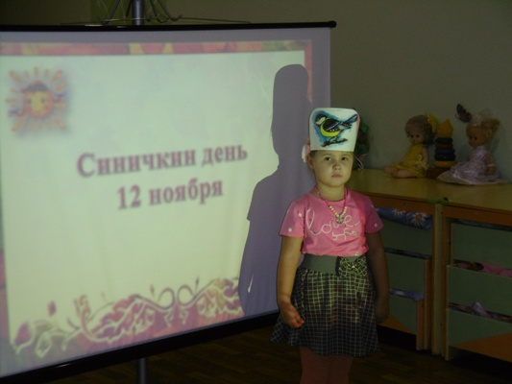
В ходе развлечения дети отгадывали загадки о зимующих птицах, играли в подвижные игры: «Прилетели птицы», «Птички и собака», «Синички», разыгрывали инсценировки.

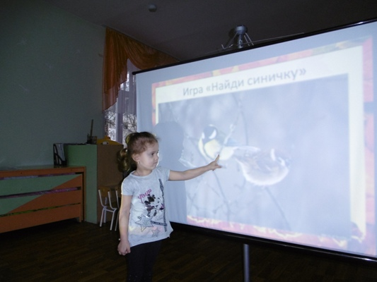
К празднику родители помогли изготовить кормушки, которые дети взяли с собой на прогулку и развесили на участке.

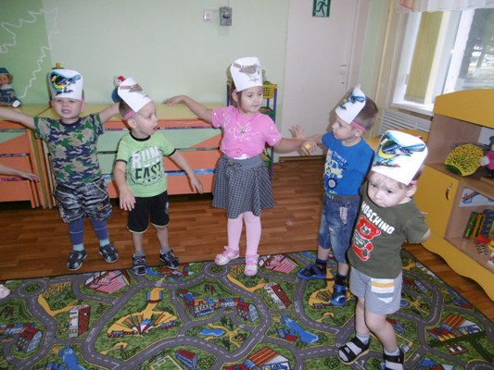

В результате мероприятия дети многое узнали о птицах, зимующих в нашей местности, поняли, что птицам зимой необходима помощь человека.

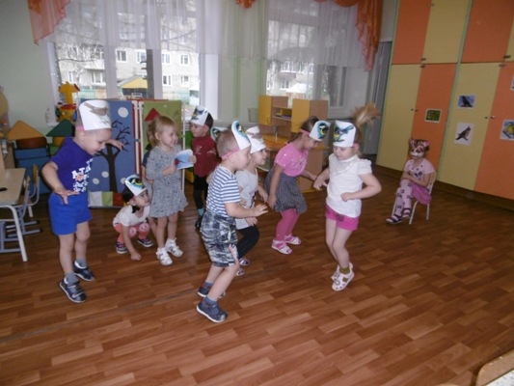

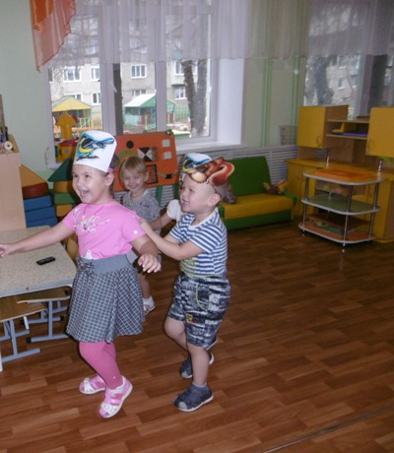
Дети, при небольшой помощи воспитателей, сами смогли сделать
«синичкины лакомства». Эта работа принесла ребятам большую радость и удовлетворение.

Они понимали, что участвуют не только в интересном, но и в очень полезном деле. Такая работа развивает добрые чувства, желание прийти на помощь нашим братьям меньшим.

